Prezados alunos,

Segue o link do trabalho final de LF: [https://forms.gle/grWX9jpXxFYLeqkaA](https://forms.gle/grWX9jpXxFYLeqkaA" \t "_blank)

O trabalho está dividido em dois partes:

1. **Perguntas de múltipla escolha.**
2. **Criação de um modelo de inferência Fuzzy usando o método de extração de regras.**

O trabalho pode ser desenvolvido em conjunto, mas por favor enviar suas repostas separadamente no formulário de google.

Pode ser realizado em **FuzzyRules** ou **Python**

**Data final de entrega: 13 de setembro.**

Qualquer dúvida podem escrever para : [prof.cristian@ica.ele.puc-rio.br](https://mail.google.com/mail/?view=cm&fs=1&to=prof.cristian%40ica.ele.puc-rio.br&authuser=0" \t "_blank)

**Parte 1: Múltipla Escolha**

Perguntas teóricas da Aula 1, 2 e 3.

1. Formas de Imprecisão: Marque as opções corretas.

* A precisão indica o grau de exatidão com que se pode medir uma grandeza.
* Uma sentença ambígua sempre é considerada Fuzzy.
* A Lógica Fuzzy trata de questões associadas à imprecisão intrínseca, ao invés das relacionadas com falhas na medição.
* O Grau de Pertinência indica a probabilidade de um dos eventos ocorrem em um certo espaço randômico
* O Grau de Pertinência indica o nível de compatibilidade de um elemento do conjunto com o conceito do conjunto.

2. Selecione qual elemento não está relacionado a um sistema de inferência Fuzzy.

* Regras
* Conjuntos
* Inferência
* Probabilidade
* Defuzzyficador
* Função de pertinência.

3. Selecione os princípios da lógica tradicional que são inválidos no caso Fuzzy

* Lei da não contradição.
* Lei do consumidor
* Lei de murphy.
* Lei de excluído.
* Lei do Princípio de Identidade

4. Relações e Composições Fuzzy: Marque as afirmações verdadeiras:

* As relações representam a presença ou ausência de associação, interação ou interconectividade entre elementos de dois ou mais conjuntos.
* As relações representam o grau de associação, interação ou interconectividade entre elementos de dois ou mais conjuntos fuzzy.
* Como as relações fuzzy são também conjuntos fuzzy, as operações com essas relações podem ser definidas utilizando os operadores de união, interseção e complemento.
* A composição é uma operação realizada entre relações (e conjuntos) fuzzy e produzem como resultado outra relação fuzzy.

**Parte 2: Extração de Regras**

Pergunta referente a Aula 4

Estudo de caso:

A seguinte série temporal é referente a ações diárias da "Empresa X" na Bolsa de São Paulo. Os valores foram escalados para fins práticos. Pode-se criar um modelo Fuzzy para previsão um passo à frente (1 dia) usando o aplicativo Fuzzy Rules.

Obtenha o modelo com o menor erro de teste, modificando o número de conjuntos, tamanho da janela, operações de interseção, implicação e defuzzyficação.

A série "Empresa X" pode ser baixada no link: [https://drive.google.com/file/d/1PuECuTve-mAbrfUqEXNracUNxFRVlfWf/view?usp=sharing](https://www.google.com/url?q=https://drive.google.com/file/d/1PuECuTve-mAbrfUqEXNracUNxFRVlfWf/view?usp%3Dsharing&sa=D&ust=1599588247908000&usg=AFQjCNF_PkqIgyOQ69MBEJDrl5eqr-Ka7Q). Por favor, colocar no anexo (𝐀𝐝𝐝 𝐟𝐢𝐥𝐞) o arquivo.fzy com o melhor modelo obtido.

𝗢𝗯𝘀𝗲𝗿𝘃𝗮𝗰̧𝗮̃𝗼 1: O aplicativo fuzzy rules permite salvar seus resultados (extensão .fzy).

𝗢𝗯𝘀𝗲𝗿𝘃𝗮𝗰̧𝗮̃𝗼 2: O aplicativo fuzzy rules pode ser encontrado na aula 4 (link: [https://drive.google.com/drive/folders/17fqL2tZ2NcmBeTabq7bRtdX4uFN3purP?usp=sharing](https://www.google.com/url?q=https://drive.google.com/drive/folders/17fqL2tZ2NcmBeTabq7bRtdX4uFN3purP?usp%3Dsharing&sa=D&ust=1599588247908000&usg=AFQjCNFkJsjfKs3273Y4jvxjizD9hDxW1g)).

**Regras:**

**Previsão do Elemento: 2**

**Treinamento de 1 até 142**

**Interseção = Produto**

**Implicação = Produto**

**Centróide = Altura Limite**

**Teste de 1 até 177**

**Dif. Média = 0,01**

**Dif. % Média = 1,31**

**Fuzzy Rules:**

**Lim Inferior: 0,34**

**Lim Superior: 0,47**

**Interseção entre conjuntos: 50**

**Conjuntos por variável: 3**

**Tamanho da Janela: 1**

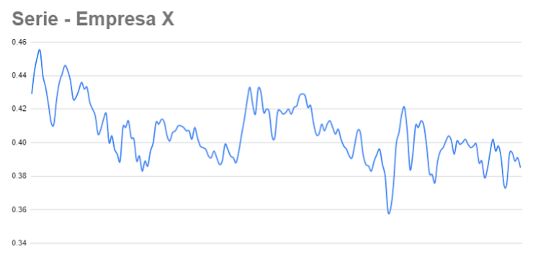

**Teste:**

**Teste de 1 até 177**

**Dif. Média = 0,01**

**Dif. % Média = 1,31**